**数据库应用-模拟试题2**

**一、单项选择题（每个题只有一个答案是正确的，请将正确的答案填写到括号内。本题共10个小题，每小题2分，共20分）**

1．数据库系统的核心是（ ）。

A．数据库 B．数据库管理员

C．数据库管理系统 D．计算机软硬件系统

2. 以下（ ）是关系数据库外模式的具体体现。

A．索引 B．视图

C．存储方式 D．数据结构

3. 删除名为“test”的数据库的操作是（ ）。

A. DROP test B. DELETE test

C. DROP DATABASE test D. DELETE DATABASE test

4. 数据库的三级模式结构之间存在着两级映像，使得数据库系统具有较高的（ ）。

A. 事务并发性 B. 数据独立性

C. 数据可靠性 D. 数据重用性

5. 若要在基本表S中添加一列CNAME（课程名），可用（ ）。

A. ADD TABLE S (CNAME CHAR(8))

B. ADD TABLE S ALTER (CNAME CHAR(8))

C. ALTER TABLE S ADD CNAME CHAR(8)

D. ALTER TABLE S (ADD CNAME CHAR(8))

6. 以下（ ）是非关系型数据库。

A. DB2 B. SQL Server

C. MySQL D. MongoDB

7. 事务的执行结果使数据库从一个一致性状态到另一个一致性状态，这是事务的（ ）。

A．原子性 B．一致性

C．持久性 D．隔离性

8. 系统故障的恢复操作正确的是（ ）。

A. 反向扫描日志文件，对故障发生前已经提交的事务记入重做队列，故障发生时未完成的事务计入撤销队列

B. 反向扫描日志文件，对故障发生前已经提交的事务记入撤销队列，故障发生时未完成的事务计入重做队列

C. 正向扫描日志文件，对故障发生前已经提交的事务记入撤销队列，故障发生时未完成的事务计入重做队列

D. 正向扫描日志文件，对故障发生前已经提交的事务记入重做队列，故障发生时未完成的事务计入撤销队列

9. MySQL查询语句中，将结果分组，使用的语句为（ ）。

A. COUNT B. LIMIT

C. ORDER BY D. GROUP BY

10. MySQL创建表时，可选的数据引擎很多，其中主要面向OLTP联机事务处理的是（ ）。A．InnoDB

B．MyISAM

C．Memory

D．NDB

**二、多项选择题（每个题有多个答案是正确的，请将正确的答案填写到括号内。本题共10个小题，每小题3分，共30分）**

1. 数据管理技术发展的三个阶段是（  ）。

A．人工管理 B．数据库管理

C．文件管理 D．自动管理

2. 数据模型包含（ ）。

A．数据内容 B．数据结构

C．数据操作 D．完整性约束

3．在数据库中事务的ACID原则中，包含下列（ ）内容。

A. 原子性 B. 一致性

C. 隔离性 D. 持久性

4. 关系模型提供了（ ）。

A. 实体完整性约束 B. 参照完整性约束

C. 数据完整性约束 D. 用户定义完整性约束

5. 关系代数中，专门的关系运算包括（ ）。

A. 笛卡尔积 B. 投影

C. 除 D. 连接

6. 在MySQL数据库中，下列关于创建、管理数据库的操作语句不正确的是（ ）。

A.CREATE DATABASE Instant B. USE Instant

C. NEW DATABASE Instant D. Connection Instant

7. 在MySQL数据库中，下列关于创建数据库表的描述不正确的是（  ）。

A. 在创建表时必须设定列的约束

B. 在删除表的时候通过外键约束连接在一起的表会被一同删除

C. 在创建表时必须设置列类型

D. 通过CREATE TABLE new_t SELECT * FROM old_t复制表的同时，表的约束能够一起被复制到新表中

8. NOSQL数据库有以下（ ）优点。

A. 易拓展

B. 海量存储

C. 数据模型灵活

D. 经济性更高

9. 在分布式数据模型中，全局模式使用的分片方法有（ ）。

A. 水平分片

B. 垂直分片

C. 导出分片

D. 完全分片

10. NOSQL中CAP原理表示（ ）。

A. Consistency一致性

B. Authenticity 真实性

C. Availability可用性

D. Partition tolerance分区容错性

**三、判断题（正确的在括号内打上“√”，错误的打上“╳”。本题共10个小题，每小题2分，共20分）**

1. 在一个关系中，主键只能有一个，外键可以有多个。 ( )

2. SQL高度过程化。 ( )

3. 关系中元组和属性的顺序均可任意。 ( )

4. 视图是真实存在的表。 ( )

5. 关系型数据库相对于非关系型数据库更不易维护。 ( )

6. 事务T对数据对象A加了共享锁，其他事务可以读取A，也可以修改A。 ( )

7. NOSQL数据库在存储数据时，更灵活但是也更容易出现冗余。 ( )

8. 列存储数据模型中，每一列都必须是某个列簇的一部分。 ( )

9. 一个实体的信息不需要保存在数据库中，那么这个实体就没必要被抽象。 ( )

10. HBase是一个面向列的、稀疏的、分布式的、持久化的的数据库管理系统。( )

**四、顺序排列题（本题10分）**

请选择正确的HBase表数据的读取过程，该过程涉及Zookeeper、Region-server、Region、MemStore、StoreFile等 （ ）

①RegionServer收到客户端的读请求，会先扫描MemStore，再扫描blockcache（读缓存)，没有找到数据的话，才会读取StoreFile文件。最后RegionServer将数据返回给Client

②Client向元数据表或者字典表( meta表)的Region所在的RegionServer发起访问，读取meta表的数据，获取HBase集群上所有表的元数据。

③Client向对应的RegionServer发起读请求。

④根据meta表的元数据信息（如某张表有几个Region、 Region如何分配、每个Reigon的开始键Startkey和结束键Stopkey)，Client找到当前要写入的表对应的Region及所在RegionServer

⑤Client先访问Zookeeper，从Zookeeper上获取meta表的位置信息。

**五、综合题（本题20分）**

设有商店和顾客两个实体，

“商店”有属性:商店编号、商店名、地址、电话，

“顾客”有属性:顾客编号、姓名、地址、年龄、性别。

假设一个商店有多个顾客购物，一个顾客可以到多个商店购物，顾客每次去商店购物消费有一个消费金额和日期。

画出E-R图；

把E-R图转换成关系数据库模式。

**数据库应用-模拟试题2-参考答案**

**一、单项选择题（每个题只有一个答案是正确的，请将正确的答案填写到括号内。本题共10个小题，每小题2分，共20分）**

1-5 CBCBC

6-10 DBDDA

**二、多项选择题（每个题有多个答案是正确的，请将正确的答案填写到括号内。本题共10个小题，每小题3分，共30分）**

1. ABC

2. BCD

3. ABCD

4. ABD

5. BCD

6. CD

7. ABD

8. ABCD

9. ABC

10. ACD

**三、判断题（正确的在括号内打上“√”，错误的打上“╳”。本题共10个小题，每小题2分，共20分）**

1-5 √ × √ × ×

6-10 × √ √ √ √

**四、顺序排列题（本题10分）**

⑤②④③①

**五、综合题（本题20分）**

设有商店和顾客两个实体，

“商店”有属性:商店编号、商店名、地址、电话，

“顾客”有属性:顾客编号、姓名、地址、年龄、性别。

假设一个商店有多个顾客购物，一个顾客可以到多个商店购物，顾客每次去商店购物消费有一个消费金额和日期。

画出E-R图；

把E-R图转换成关系数据库模式。

[参考答案]

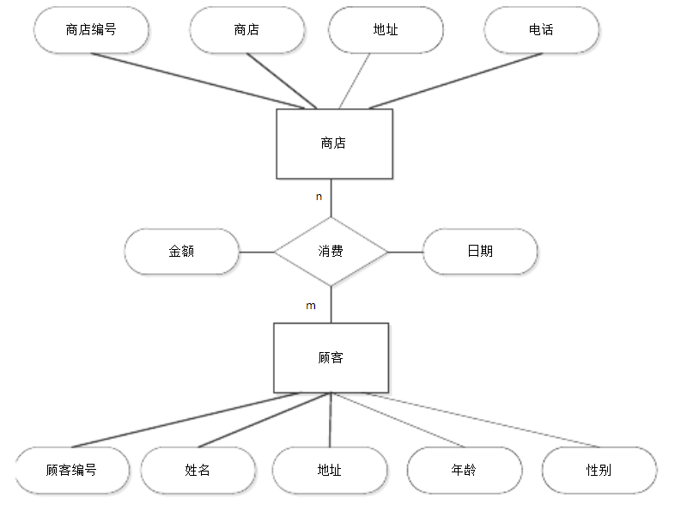E-R图（这部分8分）

关系数据库模式：（每行4分）

商店（商店编号，商店名，地址，电话）

顾客（顾客编号，姓名，地址，年龄，性别）

消费（商店编号，顾客编号，消费金额，日期）